ФЕДЕРАЛЬНОЕ АГЕНТСТВО ЖЕЛЕЗНОДОРОЖНОГО ТРАНСПОРТА
Федеральное государственное бюджетное образовательное учреждение высшего образования
«Петербургский государственный университет путей сообщения
Императора Александра I»
(ФГБОУ ВО ПГУПС)

Кафедра «Железнодорожный путь»

ПРОГРАММА
практики
«ПРОИЗВОДСТВЕННО-ОРГАНИЗАЦИОННАЯ ПРАКТИКА» (Б2.П.2)
для специальности
23.05.06 «Строительство железных дорог, мостов и транспортных тоннелей»
по специализации
«Управление техническим состоянием железнодорожного пути»

Форма обучения – очная, заочная

Санкт-Петербург
20__

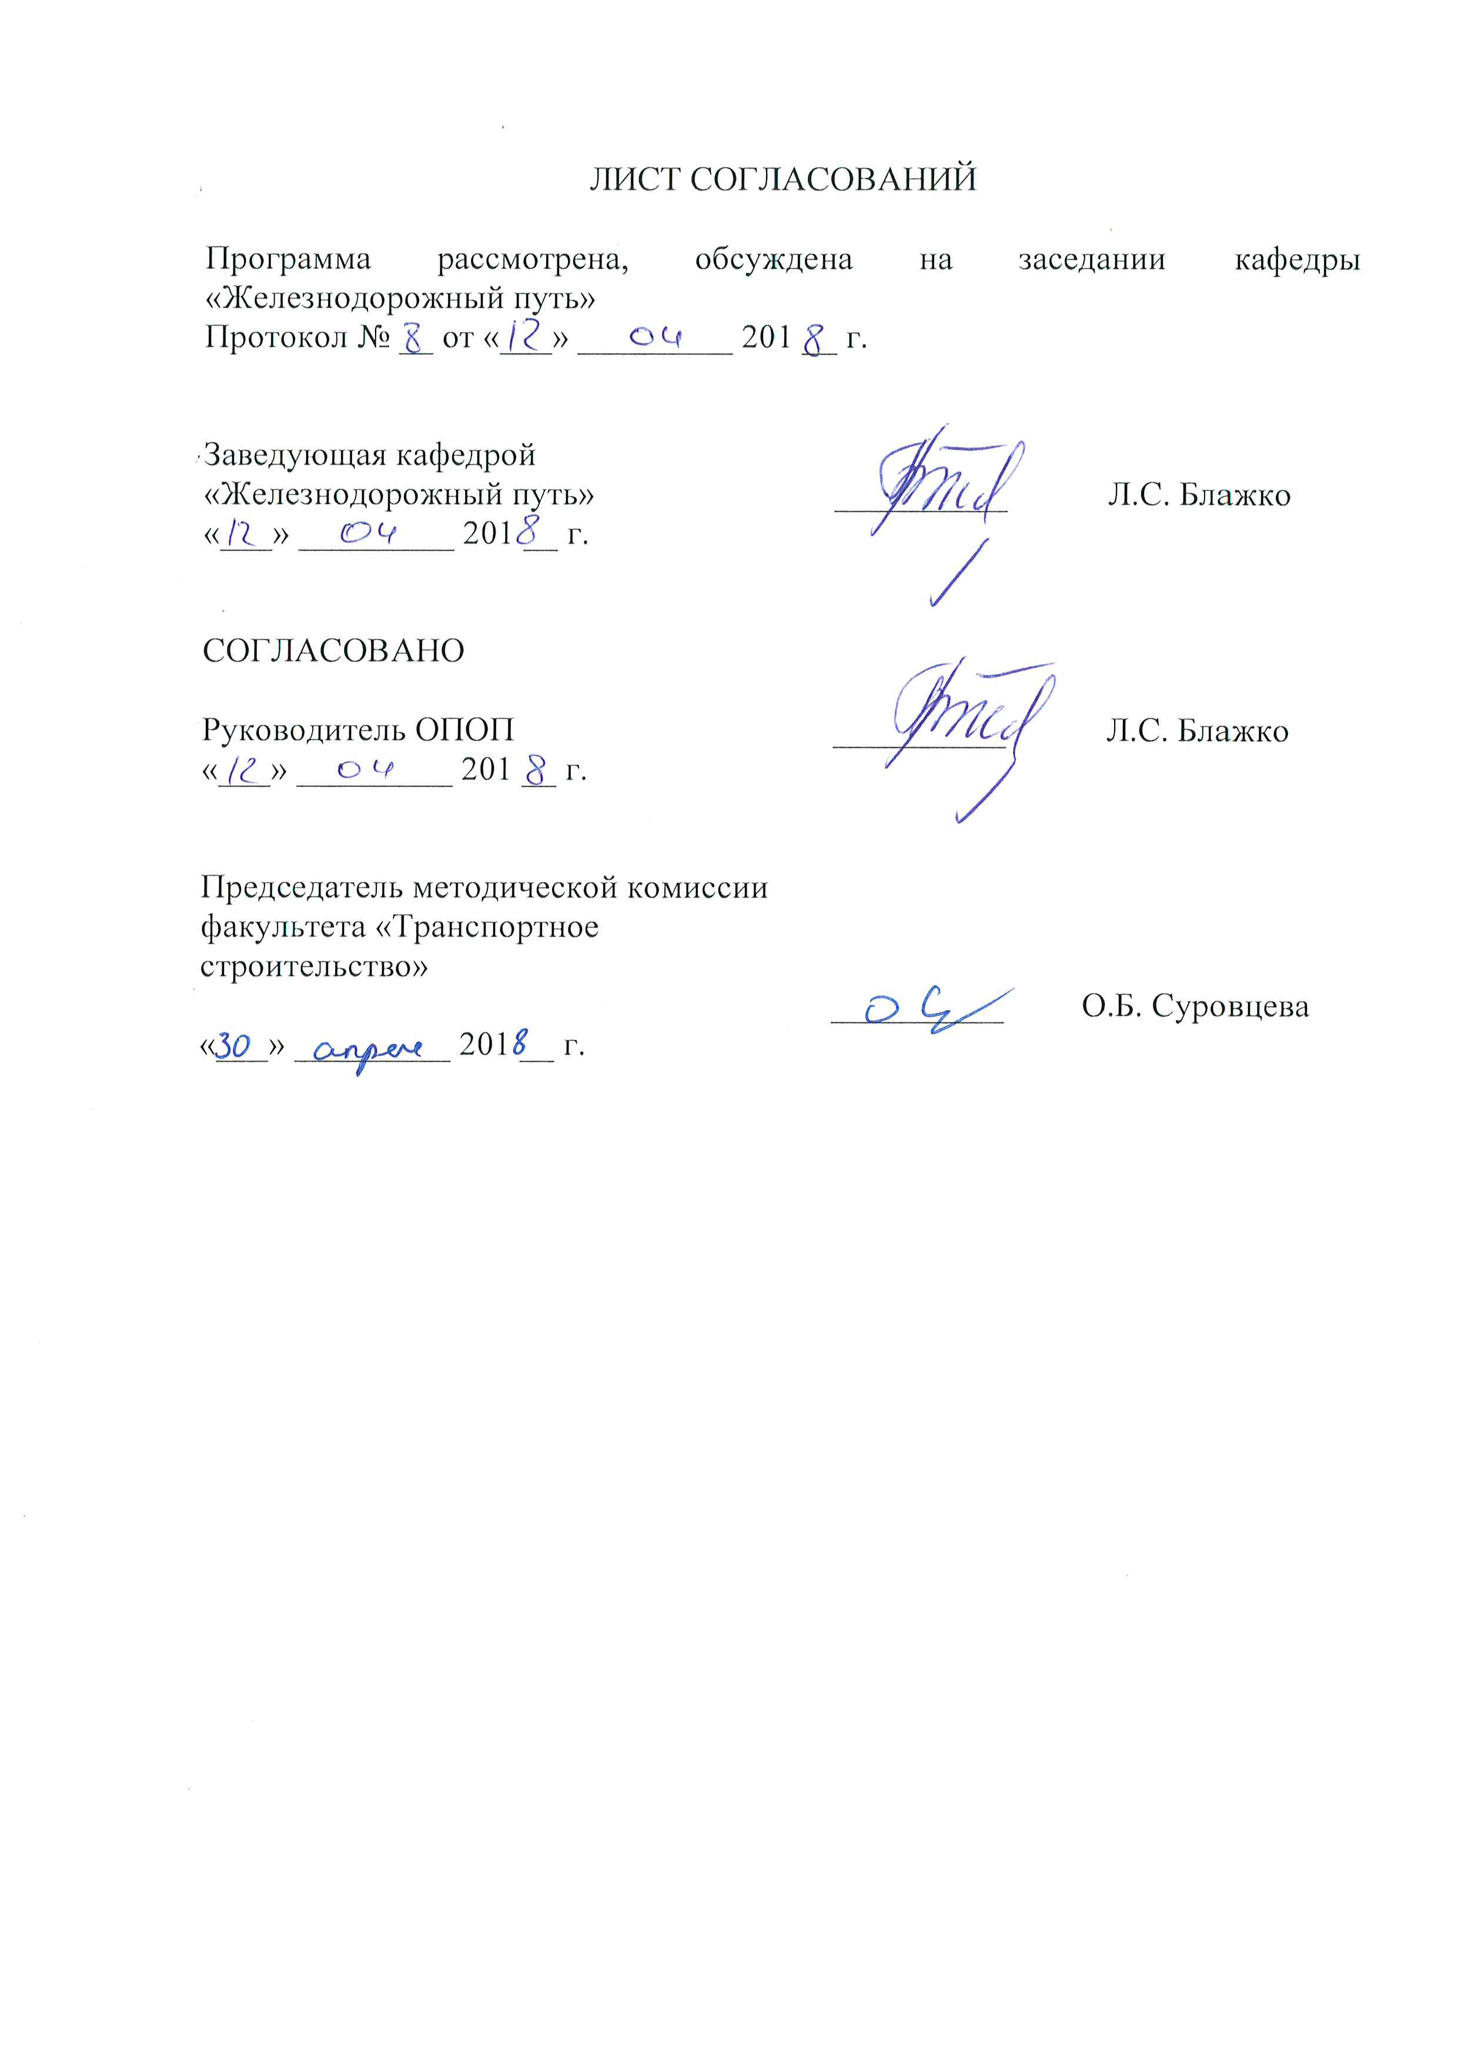ЛИСТ СОГЛАСОВАНИЙ

Программа рассмотрена, обсуждена на заседании кафедры «Железнодорожный путь»
Протокол № __ от «___» _________ 201 __ г.

Заведующая кафедрой «Железнодорожный путь» | __________ | Л.С. Блажко
«___» _________ 201 __ г.

СОГЛАСОВАНО

Руководитель ОПОП | __________ | Л.С. Блажко
«___» _________ 201 __ г.

Председатель методической комиссии факультета «Транспортное строительство» | __________ | О.Б. Суровцева
«___» _________ 201 __ г.

1. Вид практики, способы и формы ее проведения

Программа составлена в соответствии с ФГОС ВО, утвержденным «12» сентября 2016 г., приказ № 1160 по специальности 23.05.06 «Строительство железных дорог, мостов и транспортных тоннелей» специализация «Управление техническим состоянием железнодорожного пути», по производственной практике «Производственно-организационная практика» (далее – практика).
Вид практики – производственная.
Тип практики – практика по получению профессиональных умений и опыта профессиональной деятельности.
Способ проведения практики – выездная и (или) стационарная.
Практика проводится в следующей форме:
- дискретно по периодам проведения практик.
Практика проводится на предприятиях (в организациях) транспортной отрасли, транспортного строительства и других отраслей экономики и (или) в структурных подразделениях университета и (или) в студенческих производственных отрядах.
Целью прохождения практики является формирование компетенций, указанных в разделе 2 программы.
Задачами прохождения практики является получение знаний, умений, навыков и опыта деятельности, указанных в разделе 2 программы.

2. Перечень планируемых результатов обучения при прохождении практики, соотнесенных с планируемыми результатами освоения основной профессиональной образовательной программы

Планируемыми результатами прохождения практики является приобретение знаний, умений, навыков и опыта деятельности.
В результате прохождения практики обучающийся должен:
ЗНАТЬ:
Правила размещения технологического оборудования
УМЕТЬ:
Планировать техническое оснащение и организацию рабочих мест, выполнять расчет производственных мощностей и загрузку оборудования по действующим методикам и нормативам.
ВЛАДЕТЬ:
Способностью оценки технико-экономической эффективности проектов строительства, капитального ремонта и реконструкции пути, искусственных сооружений и метрополитенов
ПОЛУЧИТЬ опыт деятельности:
- организационно – управленческой.

Приобретенные знания, умения, навыки и опыт деятельности, характеризующие формирование компетенций, осваиваемых при прохождении данной практики, позволяют решать профессиональные задачи, приведенные в соответствующем перечне по видам профессиональной деятельности в п. 2.4 общей характеристики основной профессиональной образовательной программы (ОПОП).
Прохождение практики направлено на формирование следующих профессиональных компетенций (ПК), соответствующих видам профессиональной деятельности, на которые ориентирована программа специалитета:
организационно-управленченская деятельность:
- способность оценить технико-экономическую эффективность проектов строительства, капитального ремонта и реконструкции пути, искусственных сооружений и метрополитенов (ПК-10);
- умение планировать размещение технологического оборудования, техническое оснащение и организацию рабочих мест, выполнять расчет производственных мощностей и загрузку оборудования по действующим методикам и нормативам (ПК-11).
Область профессиональной деятельности обучающихся, прошедших данную практику, приведена в п. 2.1 общей характеристики ОПОП.
Объекты профессиональной деятельности обучающихся, прошедших данную практику, приведены в п. 2.2 общей характеристики ОПОП.

3. Место практики в структуре основной профессиональной образовательной программы

Практика «Производственно-организационная практика» (Б2.П.2) относится к базовой части Блока 2 «Практики, в том числе научно-исследовательская работа (НИР)» и является обязательной.

4. Объем практики и ее продолжительность

Для очной формы обучения:
Практика, проводимая в восьмом семестре
Общая трудоемкость: 252 час. / 7 з.е.
Продолжительность практики: 4 2/3 недели
Форма контроля знаний: экзамен

Для заочной формы обучения:
Практика проводится на пятом курсе
Общая трудоемкость: 252 час. / 7 з.е.
Продолжительность практики: 4 2/3 недели
Форма контроля знаний: экзамен

5. Содержание практики
Содержание практики для обучающихся по
очной форме (8 семестр).
заочной форме (5 курс).
Рекомендуемое содержание практики предполагает решение ряда задач для достижения цели прохождения практики в части формирования компетенций, указанных в п.2 программы, и может быть реализовано в следующие примерные сроки:
Первая неделя
Освоить правила размещения технологического оборудования.
Оценить техническое оснащение и организацию рабочих мест.
Выполнить расчет производственных мощностей и загрузку оборудования по действующим методикам и нормативам.
Написание отчета.
Вторая – четвертая недели
Оценить технико-экономическую эффективность проекта строительства, капитального ремонта и реконструкции пути, искусственных сооружений и метрополитенов
Написание отчета.
2/3 недели
Корректировка и написание отчета.
6. Формы отчетности
По итогам практики обучающимся составляется отчет с учетом индивидуального задания, выданного руководителем практики от Университета.
Структура отчета по практике представлена в фонде оценочных средств.

7. Фонд оценочных средств для проведения промежуточной аттестации обучающихся по практике

Фонд оценочных средств по практике является неотъемлемой частью программы практики и представлен отдельным документом, рассмотренным на заседании кафедры и утвержденным заведующим кафедрой.

8. Перечень основной и дополнительной учебной литературы, нормативно-правовой документации и других изданий, необходимых для проведения практики

8.1 Перечень основной учебной литературы, необходимой для прохождения практики
1. Ашпиз, Е. С. Железнодорожный путь [Электронный ресурс] / Е. С. Ашпиз. - Москва : Издательство УМЦ ЖДТ (Маршрут), 2013. - ISBN 978-5-89035-689-5: Б. ц. "Рекомендовано Экспертным советом по рецензированию Московского государственного университета путей сообщения, уполномоченным приказом Минобрнауки России от 15января 2007г. № 10, к использованию в качестве учебника для студентов, обучающихся по специальности 271501 «Строительство железных дорог, мостов и транспортных тоннелей» ВПО. Регистрационный номер рецензии 366 от 2 июля 2012 г. базового учреждения ФГАУ «Федеральный институт развития образования»".
8.2 Перечень дополнительной учебной литературы, необходимой для прохождения практики
- Расчеты и проектирование железнодорожного пути [Текст] : Учеб.пособие для вузов ж.-д. трансп. / В. В. Виноградов [и др.] ; ред.: В. В. Виноградов, А. М. Никонов. - М. : Маршрут, 2003. - 485 с. : ил. - (Высшее профессиональное образование).
- Технология железнодорожного строительства [Электронный ресурс]. - Москва: Издательство УМЦ ЖДТ (Маршрут), 2013. - ISBN 978-5-89035-610-9 : Б. ц. "Рекомендовано Экспертным советом по рецензированию Московского государственного университета путей сообщения, уполномоченным приказом Минобрнауки России от 15 января 2007 г. № 10, к использованию в качестве учебника для студентов, обучающихся по специальности 270204 «Строительство железных дорог, путь и путевое хозяйство» ВПО. Регистрационный номер рецензии 536 от 12 ноября 2012 г. базового учреждения ФГАУ «Федеральный институт развития образования»"
- Организация строительства и реконструкции железных дорог [Текст] : учеб. / И. В. Прокудин [и др.] ; ред. И. В. Прокудин. - М. : УМЦ по образованию на ж.-д. трансп., 2008. - 736 с.

8.3 Перечень нормативно-правовой документации, необходимой для прохождения практики
Электронный фонд правовой и нормативно-технической документации – Режим доступа: http://docs.cntd.ru/, свободный.
- Градостроительный кодекс Российской Федерации.
- СП 119.13330.2012 Железные дороги колеи 1520 мм. Актуализированная редакция СНиП 32-01-95.
- СП 238.1326000.2015 Железнодорожный путь.
- Министерство транспорта Российской Федерации Приказ от 21 декабря 2010 года N 286Об утверждении Правил технической эксплуатации железных дорог Российской Федерации.

8.4 Другие издания, необходимые для прохождения практики
При прохождении практики другие издания не требуются

9. Перечень ресурсов информационно-телекоммуникационной сети «Интернет», необходимых для прохождения практики

- Личный кабинет обучающегося и электронная информационно-образовательная среда. [Электронный ресурс]. – Режим доступа: http://sdo.pgups.ru/ (для доступа к полнотекстовым документам требуется авторизация).
- Электронный фонд правовой и нормативно-технической документации – Режим доступа: http://docs.cntd.ru/, свободный:
- Градостроительный кодекс Российской Федерации.
- СП 119.13330.2012 Железные дороги колеи 1520 мм. Актуализированная редакция СНиП 32-01-95.
- СП 238.1326000.2015 Железнодорожный путь.
- Министерство транспорта Российской Федерации
Приказ от 21 декабря 2010 года N 286 Об утверждении Правил технической эксплуатации железных дорог Российской Федерации.

10. Перечень информационных технологий, используемых при проведении практики, включая перечень программного обеспечения и информационных справочных систем (при необходимости)

Системой информационного обеспечения практики предусматриваются использование единой автоматизированной информационной системы управления Университета (ЕАИСУ) для учета прохождения практики обучающимися.
Перечень информационных технологий, используемых при осуществлении образовательного процесса по практике «Производственно-организационная практика»:
- технические средства (персональные компьютеры/ноутбуки);
- перечень электронных ресурсов:
1. Ашпиз, Е. С. Железнодорожный путь [Электронный ресурс] / Е. С. Ашпиз. - Москва : Издательство УМЦ ЖДТ (Маршрут), 2013. - ISBN 978-5-89035-689-5: Б. ц. "Рекомендовано Экспертным советом по рецензированию Московского государственного университета путей сообщения, уполномоченным приказом Минобрнауки России от 15января 2007г. № 10, к использованию в качестве учебника для студентов, обучающихся по специальности 271501 «Строительство железных дорог, мостов и транспортных тоннелей» ВПО. Регистрационный номер рецензии 366 от 2 июля 2012 г. базового учреждения ФГАУ «Федеральный институт развития образования»".
2.Технология железнодорожного строительства [Электронный ресурс]. - Москва : Издательство УМЦ ЖДТ (Маршрут), 2013. - ISBN 978-5-89035-610-9: Б. ц. "Рекомендовано Экспертным советом по рецензированию Московского государственного университета путей сообщения, уполномоченным приказом Минобрнауки России от 15 января 2007 г. № 10, к использованию в качестве учебника для студентов, обучающихся по специальности 270204 «Строительство железных дорог, путь и путевое хозяйство» ВПО. Регистрационный номер рецензии 536 от 12 ноября 2012 г. базового учреждения ФГАУ «Федеральный институт развития образования»".
Перечень программного обеспечения, используемого при проведении практики:
- Microsoft Office.

11. Описание материально-технической базы, необходимой для проведения практики

Материально-техническая база должна соответствовать действующим на территории России санитарным и противопожарным нормам и правилам.
Она содержит помещение для текущего контроля и промежуточной аттестации:
- Аудитория 7-127 (1), укомплектованная специализированной мебелью и техническими средствами обучения, служащими для представления учебной информации большой аудитории (настенным экраном, маркерной доской, считывающим устройством для передачи информации в компьютер, проектором).
Материально-техническая база, необходимая для проведения практики, определяется в соответствии с индивидуальным заданием, с рабочим местом и видами работ, выполняемыми обучающимися в организации.

Разработчик программы, доцент | ____________ | Е.В. Черняев
«11» апреля 2018 г.

